Saut à ski
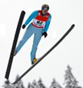
L’épreuve du saut à ski consiste à se laisser glisser le long d’un tremplin puis à progresser dans l’air. Atterrir le plus loin possible dépend de nombreux paramètres : énergie, vitesse, poids… sans oublier la règlementation !

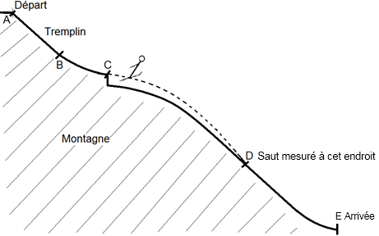
- Mouvement et énergie (12,5 points)
1.1 En utilisant les repères A, B, C, D et E, indiquer la portion de trajectoire sur laquelle le mouvement est rectiligne.
1.2. Au départ, le sauteur est immobile. Entre les points A et C, sa vitesse augmente.
1.2.1. Justifier que l’énergie cinétique du skieur est nulle au départ.
1.2.2. Expliquer sans calcul l’évolution de l’énergie potentielle du skieur entre le point A et le point C.
1.3. La valeur de la vitesse en bas du tremplin, au point C, est une donnée importante. Elle peut atteindre la valeur de 25 m/s.
Document 2 :
Quelques vitesses caractéristiques
La marche | 6 km/h
Le scooter | 45 km/h
La voiture | 90 km/h
Le train | 250 km/h
Document 1 : Conversion m/s ⬄ km/h.

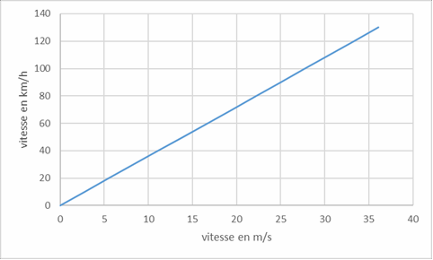

En utilisant les documents 1 et 2, indiquer à quel autre mode de déplacement correspond cette valeur de la vitesse. Expliquer la démarche en quelques phrases.

Être prêt pour le jour J (3 points)
Après des mois d’entraînement, Arthur et Louis, deux jeunes espoirs du saut à ski français, sont prêts à concourir pour la future Coupe du Monde.
L’absorption de sucres est importante lors de la préparation des sportifs. Le sucre commercial a pour formule C₁₂H₂₂O₁₁. L’organisme le transforme en glucose de formule C₆H₁₂O₆.
Indiquer, en apportant un argument, si la transformation dans l’organisme est de nature chimique ou physique.

La réglementation sur le poids minimal (7 points)
Afin de préserver la santé des sauteurs, tentés d’être toujours plus légers, la Fédération Internationale de ski (FIS) a introduit en septembre 2004 une nouvelle règlementation dont un extrait figure sur le document 3.
En application de cette règlementation, les juges ont interdit à l’un des deux jeunes espoirs français de participer à la première épreuve.

À l’aide des documents 3 et 4, identifier le sauteur pénalisé. Préciser la démarche.
Pour mémoire, un objet de masse 1 kg a un poids de 9,8 N.

Document 3 : Extrait de la règlementation de la FIS.
Valeur minimale du poids du skieur à respecter en fonction de sa taille.
Taille du sauteur (cm) | Poids minimal du sauteur (P en Newton)
160 | 529
170 | 598
180 | 666
190 | 745

Document 4 : Résultats des mesures effectuées par les juges avant l’épreuve.
Sauteur | Taille (cm) | Masse (m en kg)
Louis | 180 | 68,1
Arthur | 170 | 60,8

Toute réponse, même incomplète, montrant la démarche de recherche du candidat sera prise en compte dans la notation.

